บทที่ 6
การออกแบบ

6.1 แนวความคิดในการออกแบบ

การออกแบบชุดต้นแบบการเข้ารหัสด้วยฮาร์ดแวร์ นั้นจะเริ่มด้วยการมองภาพรวมของการทำงานทั้งหมดของระบบ หลังจากนั้นจะทำการศึกษาทฤษฎีต่าง ๆ ที่เกี่ยวข้องจนเข้าใจความต้องการทั้งหมดของระบบแล้ว เราจึงเริ่มทำการออกแบบระบบรวมทั้งหมด โดยในการออกแบบนั้น จะทำการแบ่งระบบออกเป็นส่วนย่อย ๆ โดยในแต่ละส่วนจะถูกออกแบบให้มีส่วนติดต่อที่เหมือนกับส่วนติดต่อมาตรฐานให้มากที่สุด เพื่อความสามารถในการใช้งานร่วมกันได้กับระบบที่มีอยู่แล้วในปัจจุบัน และความสามารถในการนำเอาส่วนต่าง ๆ กลับมาใช้ได้อีก

  - ภาพรวมในการออกแบบ

ในการออกแบบ เราจะยึดเอาการติดต่อระหว่างส่วนต่าง ๆ เป็นหลัก ซึ่งทำให้เราแบ่งส่วนต่าง ๆ ออกมาเป็น 3 ส่วนใหญ่ ๆ คือ ส่วนของอุปกรณ์ฝั่งฮาร์ดแวร์ ซอฟต์แวร์ดีไวซ์ไดรเวอร์ (Software Device Driver) และซอฟต์แวร์ โดยฮาร์ดแวร์และซอฟต์แวร์ทั้ง 2 ส่วน จะทำงานร่วมกันโดยผ่านบริการของระบบปฏิบัติการ (OS Services) ส่วนของฮาร์ดแวร์จะทำการติดต่อกับพีซีไอ (PCI Bus) โดยมีการ์ดพีซีไอ (PCI Card) เป็นส่วนหน้าในการเชื่อมต่อของฝั่งฮาร์ดแวร์ โดยการทำงานส่วนใหญ่ในฝั่งนี้จะขึ้นอยู่ที่บอร์ดเอฟพีจีเอ (FPGA Board) เป็นหลัก ซึ่งการเข้ารหัสของข้อมูลจะถูกกระทำในส่วนของฝั่งฮาร์ดแวร์นี้ รวมถึงการควบคุมการติดต่อกับพีซีไอบัสด้วย ในรุ่นแรกนี้ เราจะยังไม่ได้ใช้ความสามารถทั้งหมดของบัส เนื่องด้วยข้อจำกัดของเวลา และขนาดพื้นที่บอร์ดเอฟพีจีเอของเนื่องจากการพัฒนาในส่วนของฮาร์ดแวร์จะต้องใช้เวลานานกว่าการพัฒนาในส่วนของซอฟต์แวร์
สำหรับส่วนของการเข้ารหัสที่อยู่ในฝั่งฮาร์ดแวร์นั้น ประกรอบด้วยสามฟังก์ชันคือในส่วนของการทำการสุ่มเลขเทียมโดยใช้อัลกอริธึม LFSR, การทำแฮชอัลกอริธึมโดยใช้อัลกอริธึม SHA1, และการเข้าและถอดรหัสลับซึ่งเป็นแบบ DES และ 3DES
ส่วนของซอฟต์แวร์ดีไวซ์ไดรเวอร์ จะทำงานโดยฝังตัวเข้ากับบริการของระบบปฏิบัติการ โดยจะอาศัยบริการหลัก (กลาง) ของระบบปฏิบัติการทำงาน และสร้างบริการของระบบปฏิบัติการขึ้นมาใหม่ชุดหนึ่ง เพื่อใช้ในการเข้าถึงอุปกรณ์ฝั่งฮาร์ดแวร์ รวมถึงเพื่อให้บริการแก่โปรแกรมใช้งานทั่วไปให้สามารถเรียกใช้งานได้ด้วย สำหรับระบบปฏิบัติการที่เลือกมาใช้จะเป็นระบบปฏิบัติการ Linux ที่ Kernel รุ่น 2.6.0 มาตรฐาน สาเหตุที่เลือกนำระบบปฏิบัติการตัวนี้มาใช้ เพราะเล็งเห็นถึงความง่ายในการพัฒนาและรวมถึงชุดพัฒนาที่สามารถหามาใช้ได้ง่าย
อีกส่วนหนึ่งของซอฟต์แวร์ คือ เราจะทำการพัฒนาโปรแกรมที่มาทดสอบการทำงานทั้งสามส่วนให้ถูกต้องตามมาตรฐาน สำหรับการทำงานระหว่างซอฟต์แวร์ทดสอบกับส่วนของซอฟต์แวร์ดีไวซ์ไดรเวอร์นั้น ยังต้องติดต่อถึงกันและกันโดยผ่านส่วนติดต่อมาตรฐานของระบบปฏิบัติการอีกที รวมถึงในด้านสภาวะแวดล้อมของการใช้งาน โปรแกรมดีไวซ์ไดรเวอร์จะรันในเคอร์เนลโหมด ส่วนโปรแกรมจะรันในยูสเซอร์โหมด

  - การทำงานร่วมกันในแต่ละส่วน

ส่วนต่างๆของชุดต้นแบบนี้จะติดต่อซึ่งกันและกันตามรูปด้านล่าง ในระบบของชุดต้นแบบจะไม่ มีการติดต่อถึงกันโดยตรงระหว่างส่วนต่างๆ นอกเหนือจากที่แสดงไว้ในรูปข้างล่างสำหรับส่วนฝั่งฮาร์ดแวร์จะทำการติดต่อกับระบบปฏิบัติการผ่านทางพีซีไอบัส(PCI Bus) และโปรแกรมจะเรียกใช้งานดีไวซ์ไดรเวอร์ผ่านทางไฟล์โอเปเรชัน(File Operation) โดยการรับส่งไฟล์ผ่านฟังชันอ่าน(Write) และเขียน(Read) ควบคุ่มการทำงานต่างผ่านฟังชั่นไอโอคอนโทร(I/O Control)

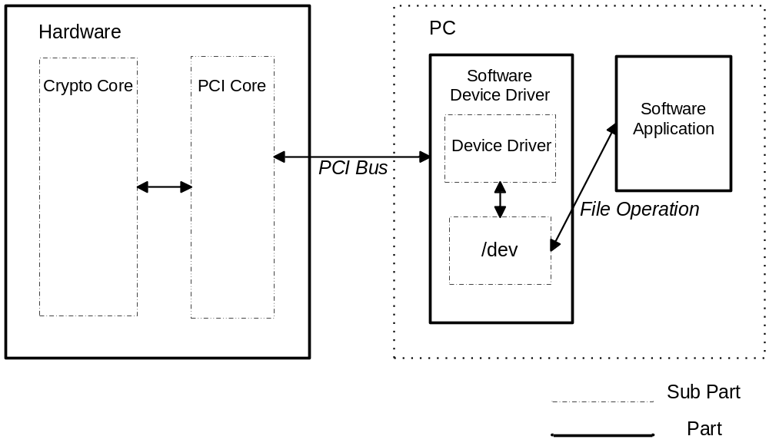
รูปที่ 6.1 แสดงการทำงานร่วมกันระหว่างแต่ละส่วนของระบบ

  - การทำงานในแต่ละส่วนย่อย

    - การออกแบบการทำงานส่วนของฮาร์ดแวร์
เนื่องจากการทำงานโดยใช้ซอฟต์แวร์นั้น ยังมีขีดจำกัดในเรื่องความเร็วในการส่งข้อมูลและความยืดหยุ่นในการนำไปประยุกต์ใช้งานในสภาพการทำงานปกติ ดังนั้นโครงงานนี้จึงได้ออกแบบการทำงานในส่วนที่ต้องมีการใช้การประมวลผลมากใช้ฮาร์ดแวร์เข้ามาช่วยแก้ปัญหาในส่วนนี้ และต้นแบบในโครงงานนี้ยังสามารถนำไปพัฒนาต่อให้ใช้งานได้เป็นอิสระโดยไม่ต้องพึ่งพาเครื่องคอมพิวเตอร์ส่วนบุคคลในการทำงานได้ด้วย
ในส่วนออกแบบอุปกรณ์ส่วนฮาร์ดแวร์เพื่อให้เป็นมาตรฐานและง่ายในการไปพัฒนาต่อจึงได้แบ่งออกเป็นสองส่วนคือ ส่วนการติดต่อกับพีซีไอบัส(PCI Core) และ ส่วนที่รวมการทำงานในด้านการเข้ารหัสถอดรหัสไว้ (Crypto Core) ตามรูปข้างล่าง

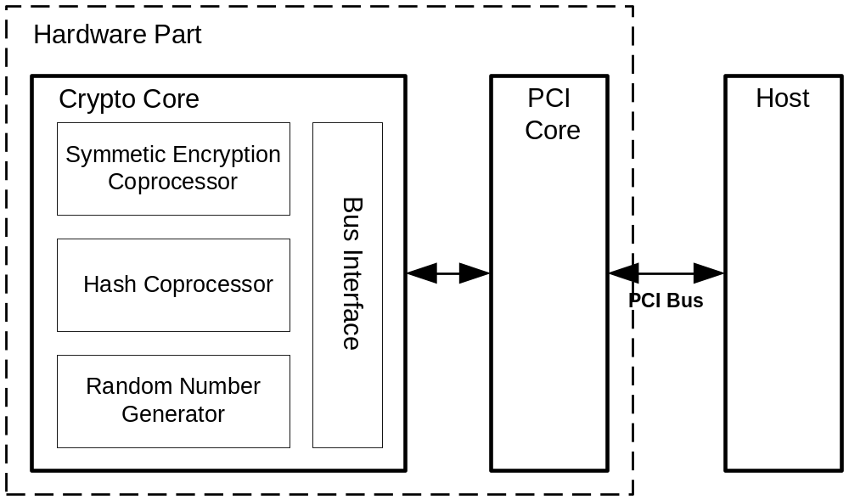
รูปที่ 6.2 ระบบย่อยส่วนต่างๆของฮาร์ดแวร์

และสำหรับส่วนชุดเข้ารหัส(Crypto Core) ภายในประกอบด้วยส่วนย่อยๆอีกคือ
  - การเข้าและถอดรหัสลับโดยอัลกอริธึม DES
  - การแฮชอัลกอริธึมโดยใช้อัลกอริธึม SHA1
  - การสุ่มเลขเทียมโดยใช้อัลกอริธึม LFSR128
  - ส่วนติดต่อ Bus Interface
  - ส่วนจัดการ Device ID/Vender ID

      - ชุดเชื่อมต่อพีซีไอ (PCI Core)
สำหรับชุดเชื่อมต่อพีซีไอ (PCI Core) ทำหน้าที่เชื่อมต่อการทำงานระหว่างพีซีไอ (PCI Bus) กับชุดเข้ารหัส (Crypto Core) โดยที่สัญญาณการติดต่อระหว่างชุดเชื่อมต่อพีซีไอ (PCI Core) และ ชุดเข้ารหัส (Crypto Core) เป็นการเชื่อมต่อแบบ Memory Interface ซึ่งใช้สัญญาณ Address Bus, Data Bus, Read, Write และ Chip Select เป็นหลักในการเชื่อมต่อโดยมีสัญญาณต่างๆที่เชื่อมต่อกับชุดเข้ารหัส (Crypto Core) ดังนี้
- Address Bus 13 บิต (lbaddr[14:2]): เป็นสัญญาณ address bus ของ PCI.
- Input Data Bus 32 บิต (lbdatain[31:0])
- Output Data Bus 32 บิต (lbdataout[31:0])
- สัญญาณ Read, ทำงานแบบ active low (lbrdb)
- สัญญาณ Write, ทำงานแบบ active low (lbwrb)
- สัญญาณ Chip Select, ทำงานแบบ active low (lbcsb)
- สัญญาณ Interrupt, ทำงานแบบ active high (lbint)
- สัญญาณ Vender ID
- สัญญาณ Device ID
ลักษณะการเชื่อมต่อดังรูปข้างล่างนี้
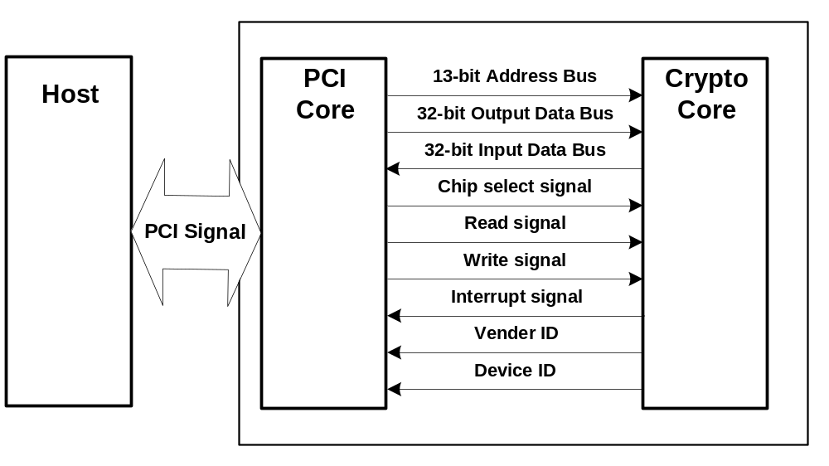
รูปที่ 6.3 สัญญาณการติดต่อระหว่างชุดเชื่อมต่อพีซีไอ (PCI Core) และ ชุดเข้ารหัส (Crypto Core)

      - ชุดเข้ารหัส (Crypto Core)
สำหรับชุดเข้ารหัส (Crypto Core) ทำหน้าที่เชื่อมต่อการทำงานสัญญาณ Address Bus, Data Bus, Read, Write และ Chip Select ที่ได้จากชุดเชื่อมต่อพีซีไอ (PCI Core) แล้วส่งสัญญาณให้กับชุดเข้ารหัส (Crypto Core) ภายใน โดยที่ชุดเข้ารหัส (Crypto Core) จะทำหน้าที่จัดการสัญญาณต่างๆที่ส่งมาในรูปแบบ Memory Interface ให้เป็นสัญญาณสำหรับชุดเข้ารหัสต่างๆภายใน โดยจะทำการแปลงตำแหน่ง Address Bus ที่ได้รับแล้วตรวจสอบดูว่าสัญญาณ Read, Write, Chip Select เป็นอย่างไรถ้าตรงกับที่กำหนดไว้ก็ให้ส่งสัญญาณนั้นๆไปตามที่กำหนดไว้ ถ้าสัญญาณไหนต้องมีการคงค่าไว้ก็จะทำการ คงค่า (Latch) ไว้ด้วย แต่ถ้าตำแหน่ง Address ไม่ตรงตามกำหนดก็จะไม่สนใจสัญญารณนั้นๆ และสำหรับชุดเข้ารหัส (Crypto Core) แล้วภายในประกอบด้วยส่วนต่างๆดังนี้
  - การเข้าและถอดรหัสลับโดยอัลกอริธึม DES
  - การแฮชอัลกอริธึมโดยใช้อัลกอริธึม SHA1
  - การสุ่มเลขเทียมโดยใช้อัลกอริธึม LFSR128
  - ส่วนติดต่อ Bus Interface
  - ส่วนจัดการ Device ID/Vender ID

      - Linear Feedback Shift Register (LFSR)
สำหรับ LFSR หรือ Linear Feedback Shift Register เป็นการสร้างเลขสุ่มเทียม (Pseudo Random Number Generator) ขนาด 128 bits ที่ใช้หลักการเลื่อนข้อมูลมาสร้างเลขสุ่ม สำหรับตัวสร้างเลขสุ่มเทียมตัวนี้ใช้เวลาเพียง 1 สัญญาณนาฬิกา (Clock) ในการสร้างเลขสุ่มเทียม
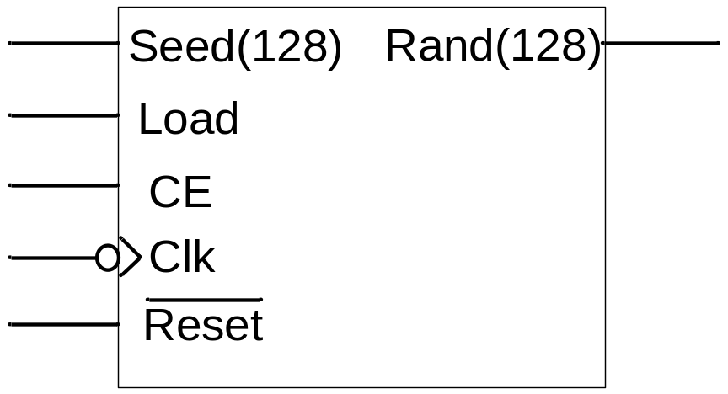
รูปที่ 6.4 สัญญาณต่างๆของ Linear Feedback Shift Register (LFSR)

ตารางที่ 6.1 ตารางแสดงสัญญาณต่างๆของ LFSR
pin | direction | description
Seed (32) | input | ขนาด 32 bits ใช้สำหรับป้อนค่าเริ่มต้นให้กับ LFSR
Load | input | ‘1’ เพื่อทำการป้อนค่าเริ่มต้นให้กับ LFSR
CE | input | ‘1’ เพื่อกำหนดให้ LFSR ทำการสร้างเลขสุ่มเลขใหม่ขึ้นมา
Reset | input | ‘0’ เป็นการเริ่มต้นเพื่อกำหนดค่า หรือ เริ่มต้นการทำงานใหม่
Clk | input | สัญญาณนาฬิกาเพื่อให้มีการทำงานแบบ synchronous
Rand (32) | Output | สร้างเลขสุ่มขนาด 32 bits เมื่อมีการทำงานที่เรียบร้อย

      - Data Encryption Standard (DES)
สำหรับ DES หรือ Data Encryption Standard เป็นการเข้ารหัสและถอดรหัสลับแบบกุญแจที่เหมือนกัน โดยใช้เวลา 16 Clock ในการเข้าหรือถอดรหัสลับโดยกุญแจและข้อความขนาด 64 bits
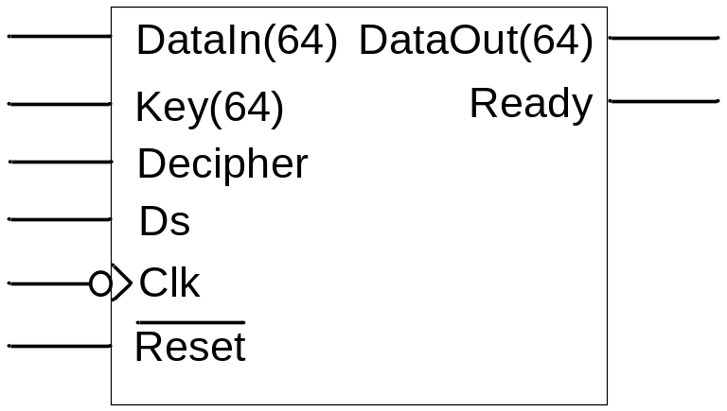
รูปที่ 6.5 แสดงสัญญาณ Data Encryption Standard (DES)
ตารางที่ 6.2 ตารางแสดงสัญญาณต่างๆของ DES
pin | direction | description
DataIn (64) | input | สัญญาณขนาด 64 bits ส่งเข้า เพื่อเข้ารหัสหรือถอดรหัส
Key (64) | input | ส่ง Key ขนาด 64 bits
Decipher | input | ‘0’ เพื่อต้องการเข้ารหัส ‘1’เพื่อถอดรหัส
Ds | input | ‘1’ เพื่อเริ่มการเข้าหรือถอดรหัส
Reset | input | ‘0’ เป็นการเริ่มต้นเพื่อกำหนดค่า หรือ เริ่มต้นการทำงานใหม่
Clk | input | สัญญาณนาฬิกาเพื่อให้มีการทำงานแบบ synchronous
DataOut (64) | Output | เมื่อมีการเข้าหรือถอดรหัสแล้วจะได้ผลลัพธ์ขนาด 64
Ready | Output | เมื่อมีการเข้ารหัสหรือถอดรหัสเรียบร้อยจะมีสัญญาณ ‘1’ นาน 1 Clock
      - Secure Hash Algorithm (SHA1)
SHA1 หรือ Secure Hash Algorithm เป็นการแปลงข้อความแบบทางเดียว โดยที่ข้อความในการแปลงแต่ละครั้งมีความยาวขนาด 512 bits และ ข้อความที่ออกมามีขนาด 160 bits สำหรับการแปลงข้อความ (Digest) ใช้เวลาทั้งหมด 80 Clock
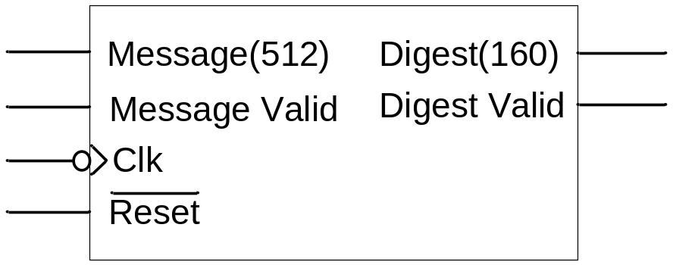
รูปที่ 6.6 สัญญาณต่างๆของ Secure Hash Algorithm (SHA1)

ตารางที่ 6.3 ตารางแสดงสัญญาณต่างๆของ SHA1
pin | direction | description
Message (512) | input | ข้อความขนาด 512 bits ในการหา Digest
Message Valid | input | ‘1’ เป็นการเริ่มการหา Digest
Reset | input | ‘0’ เป็นการเริ่มต้นเพื่อกำหนดค่า หรือ เริ่มต้นการทำงานใหม่
Clk | input | สัญญาณนาฬิกาเพื่อให้มีการทำงานแบบ synchronous
Digest (160) | Output | Digest ขนาด 160 bits เมื่อกระบวนการหา Digest เรียบร้อย
Digest Valid | Output | เมื่อกระบวนการหา Digest เรียบร้อยแล้วสัญญาณนี้จะเป็น ‘1’ นาน 1 clock

      - Device ID
สำหรับการติดต่อในระบบพีซีไอระบบปฏิบัติการจะทำการแยกแยะอุปกรณ์แต่ละตัวด้วยDevice ID และ Vender ID ดังนั้นจึงมีส่วนนี้ทำหน้าที่ส่งค่า Device ID และ Vender ID ให้กับ Crypto Core เท่านั้น ตอนนี้ให้ค่าคงที่ไว้ดังนี้
- Vender ID -> F0F0
- Device ID -> F0F0

      - การนำไปใช้
ชุดเข้ารหัส(Crypto core) ของเราประกอบด้วย Linear Feedback Shift Register, Data Encryption Standard, Secure Hash Algorithm ทั้งสามส่วนมีขนาดมากเกินกว่าที่จะบรรจุลงบนการ์ดใบเดียว เราจึงใช้การ์ดพีซีไออเนกประสงค์สองใบสำหรับบรรจุชุดเข้ารหัส จึงได้แบ่งออกเป็นสองกลุ่มดั้งนี้
- กลุ่มที่ 1 - Secure Hash Algorithm
- กลุ่มที่ 2 - Linear Feedback Shift Register, Data Encryption Standard
ในการส่งสัญญาณต่างๆให้ชุดเข้ารหัสแล้วเราได้ออกแบบการทำงานเป็นแบบ Memory Interface ผ่านทางสัญญาณ Read, Write, Chip Select, Address, Data In, Data Out ในการส่งข้อมูลต่างๆต้องส่งตามตำแหน่งที่กำหนด

การ์ดใบที่ 1 (Secure Hash Algorithm)
ภายในบรรจุด้วย Secure Hash Algorithm มีตำแหน่ง Address และการเข้าถึงค่าต่างๆดังนี้

ตารางที่ 6.4 ตารางแสดงตำแหน่ง Address ของการ์ดใบที่ 1
Pin | Address | Direction
0004 | Message 0 | Input
0008 | Message 1 | Input
000c | Message 2 | Input
0010 | Message 3 | Input
0014 | Message 5 | Input
0018 | Message 6 | Input
0020 | Message 7 | Input
0024 | Message 8 | Input
0028 | Message 9 | Input
002c | Message 10 | Input
0030 | Message 11 | Input
0034 | Message 12 | Input
0038 | Message 13 | Input
003c | Message 14 | Input
0040 | Message 15 | Input
ตารางที่ 6.4 (ต่อ)
0044 | Message Valid |  | Input
0048 | Reset |  | Input
0050 | Digest E |  | Output
0054 |  | Digest D |  | Output
0058 |  | Digest C |  | Output
005c |  | Digest B |  | Output
0060 |  | Digest A |  | Output
0064 |  | Digest Valid |  | Output

การ์ดใบที่ 2 (Linear Feedback Shift Register, Data Encryption Standard)
ภายในบรรจุด้วย Linear Feedback Shift Register, Data Encryption Standard มีตำแหน่ง Address และการเข้าถึงค่าต่างๆดังนี้

Data Encryption Standard

ตารางที่ 6.5 ตารางแสดงตำแหน่ง Address ของการ์ดใบที่ 2 ในส่วนของ DES
Pin | Address | Direction
0004 | Data In (Low) | Input
0008 | Data In (High) | Input
000c | Key (Low) | Input
0010 | Key (High) | Input
0014 | Decipher | Input
0018 | DS | Input
0020 | Data Out (Low) | Output
0024 | Data Out (High) | Output
0028 | Ready | Output

Linear Feedback Shift Register
ตารางที่ 6.6 ตารางแสดงตำแหน่ง Address ของการ์ดใบที่ 2 ในส่วนของ LFSR
Pin | Address | Direction
0104 | Seed (31 downto 0) | Input
0108 | Seed (63 downto 32) | Input
010c | Seed (95 downto 64) | Input
0110 | Seed (127 downto 96) | Input
0114 | Load | Input
0118 | CE | Input
0120 | Rand (31 downto 0) | Output
0124 | Rand (63 downto 32) | Output
0128 | Rand (95 downto 64) | Output
012c | Rand (127 downto 96) | Output

    - การออกแบบการทำงานส่วนของซอฟต์แวร์ดีไวซ์ไดรเวอร์
สวนของซอฟตแวรดีไวซไดรเวอรนั้นถูกโปรแกรมออกมาเพื่อทําหนาที่ 2 อยาง คือ การควบคุมขอ กําหนดในการใชงานอุปกรณ และสรางบริการสําหรับการใชงานอุปกรณจากโปรแกรมผูใชงานทั่วไป
แตซอฟตแวรดีไวซไดรเวอรยังแบงสวนติดตอไดเปน 2 ฝง คือ สวนติดตอกับอุปกรณ และสวนติดตอ ผูใชงาน ในสวนติดตอกับอุปกรณนั้น เราจะใชบริการในระดับลางของระบบปฏิบัติการเพื่อจองทรัพยากร และเพื่อรับสงขอมูลกับอุปกรณฮารดแวร เชน การจองพอรตแอดเดรสของอุปกรณ และการสงขอมูลออกทางพอรต เปนตน สําหรับสวนติดตอผูใชงานนั้น จะใชบริการในระดับบนเพื่อเพิ่มบริการของตัวเองเขากับบริการที่มีอยูของระบบปฏิบัติการ การทํางานหลัก ๆ ของไดรเวอร คือ การควบคุมการรับสงขอมูลระหวาง สวนติดตอทั้ง 2 ฝง
สําหรับสวนติดตอกับผูใชงานนั้น เราจะเลือกใชการใหบริการโดยมองอุปกรณเสมือนเปนแฟมขอมูลธรรมดา (Device File) ซึ่งในการใชงานนั้น โปรแกรมฝงผูใชงานสามารถเปด ดีไวซไฟลไดโดยผานทางการเรียกใชฟงกชัน (Function) open() และสามารถรับสงขอมูลเพื่อทําการเขารหัสไดโดยผาน ทางการเรียกใชฟงกชัน read() และ write() รวมถึงสามารถควบคุมการใชงานอื่น ๆ ไดโดยผานทางการเรียกใชฟงกชัน ioctl() ซึ่งในตัวติดตอกับผูใชงานนี้นั้น จะใหบริการเฉพาะฟงกชันกที่จําเปนสําหรับการใชงานในเบื้องตนนี้เทานั้น โดยในซอฟตแวรดีไวซไดรเวอรของเรานั้นจะรองรับฟงกชันตามการประกาศโครงสรางตอไปนี้
struct file_operations cryptochip_fops = {
.owner = THIS_MODULE,
.read = cryptochip_read,
.write = cryptochip_write,
.ioctl = cryptochip_ioctl,
.open = cryptochip_open,
.release = cryptochip_release,
};
การควบคุมการติดตอสื่อสารนั้น เราจะตองสามารถรับประกันความถูกตองของขอมูลได ดวย ซึ่งจะตองรับประกันไดวา ถาโปรแกรมสามารถ write() หรือ read() ได โดยไมไดรับการแจงเตือน (return) ความผิดพลาด ดังนั้นขอมูลที่ไดทําการรับสงหรือทําการประมวลผลกับดีไวซไดรเวอรนั้น ก็จะตองเปนขอมูลที่มีความถูกตองดวย ซึ่งสิ่งสําคัญสําหรับการนี้คือ การปองกันการเรียกโปรแกรมซอนทับ โดยเฉพาะอยางยิ่ง การเขียนทับที่ตําแหนงเดียวกัน ซึ่งในประเด็นนี้ เราจึงแกปญหาโดยการใชซีมาฟอร (Semaphore) มาชวยในการป้องกันการรันฟงกชันซอนทับกัน
ดีไวซ์ไดรเวอร์นั้นได้ถูกออกแบบให้ประกอบด้วยส่วนของเฮดเดอร์ไฟล์และโปรแกรมไฟล์ ซึ่งส่วนของเฮดเดอร์ไฟล์จะเก็บค่าต่าง ๆ ที่เกี่ยวกับการ์ดไว้ ทำให้ง่ายในการปรับแต่ง มีไฟล์ชื่อว่า cryptocard.c และ cryptocard.h

    - การออกแบบการทำงานส่วนของซอฟต์แวร์แอพพลิเคชัน
ทำการออกแบบโปรแกรมแอพพลิเคชันเพื่อมาทดสอบการทำงานทั้ง 3 ส่วน คือ ส่วนของการทำการสุ่มเลขเทียมว่าสามารถทำงานได้จริงถูกต้องและมีประสิทธิภาพ ส่วนของการทำแฮชอัลกอริธึม ส่วนของการทำการเข้ารหัสลับและถอดรหัสลับ เพื่อให้ง่ายต่อการใช้งานและเป็นมาตรฐานจึงทำการออกแบบการใช้งานทั้ง 3 ส่วนผ่านทางไฟล์โอเปอเรชันซึ่งเป็นบริการของระบบปฏิบัติการ ส่งข้อมูลผ่านทางฟังก์ชัน read, write, และ ควบคุมการทำงานโดยใช้ I/O control ดังนี้
1. LFSRขนาด 128 บิต ทำการส่งค่าตั้งต้น (seed) ผ่านฟังก์ชัน write และอ่านค่าเลขสุ่มเทียมผ่านฟังก์ชัน read
2. SHA1 ทำการส่งข้อความที่ต้องการผ่านทางฟังก์ชัน write และอ่านค่าเมสเซสไดเจสต์ที่ได้ออกมาผ่านฟังก์ชัน read
3. DES และ 3DES ทำการส่งข้อความที่ต้องการผ่านทางฟังก์ชัน write และอ่านค่าข้อความที่ทำการเข้ารหัสหรือถอดรหัสแล้วผ่านฟังก์ชัน read โดยเลือกโหมดและเลือกการเข้าหรือถอดรหัสผ่านทาง I/O Control
  - แนวคิดในการออกแบบชุดทดสอบ

สำหรับโครงงานนี้ เราได้ออกแบบให้มีลักษณะเป็นมอดูลาร์ (Modular) ให้มากที่สุด ดังนั้นแต่ละส่วนจะมีการทำงานเป็นอิสระ ซึ่งจะช่วยเป็นอย่างมากในเรื่องของการนำเอาส่วนต่าง ๆ กลับมาใช้ได้อีกในงานต่อไป

